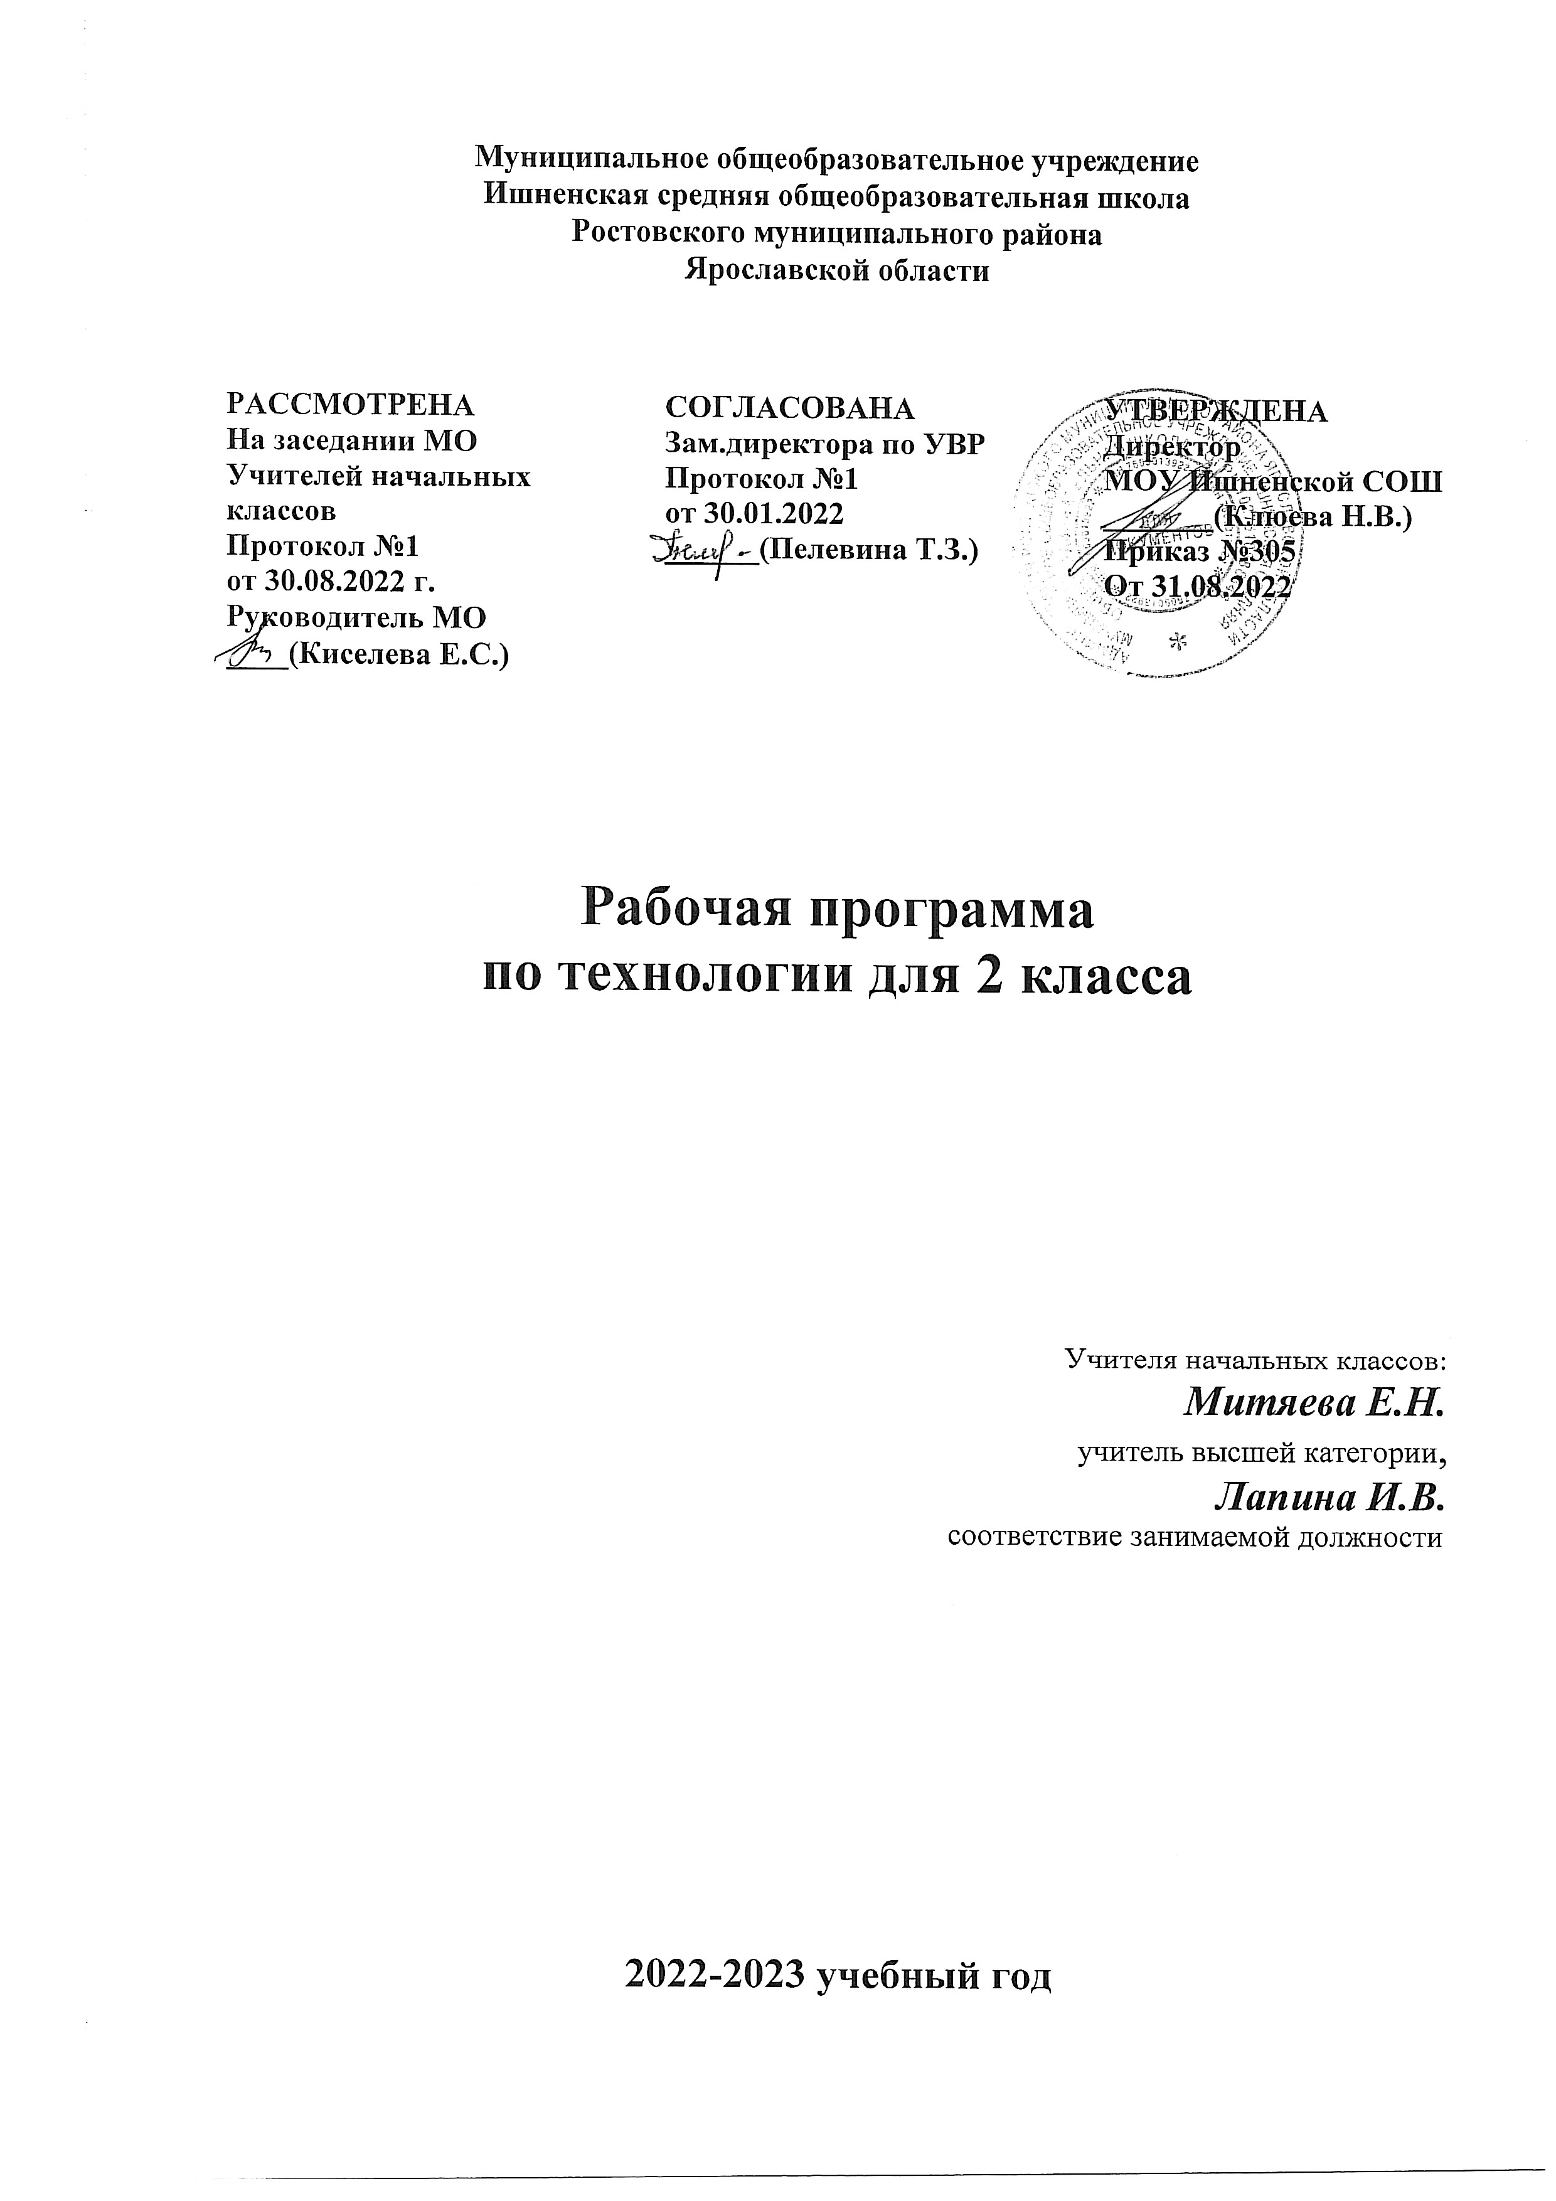 ПОЯСНИТЕЛЬНАЯ ЗАПИСКА
Рабочая программа по технологии для учащихся 2 классов составлена на основе следующих нормативных документов::
- Федеральный закон "Об образовании в Российской Федерации" от 29.12.2012 N 273-ФЗ
- Федеральный государственный образовательный стандарт начального общего образования (ФГОС НОО), утвержденный приказом Министерства образования и науки РФ от 6 октября 2009 г. N 373, с изменениями и дополнениями от: 26 ноября 2010 г., 22 сентября 2011 г., 18 декабря 2012 г., 29 декабря 2014 г., 18 мая, 31 декабря 2015 г., 11 декабря 2020 г.
- Приказ Министерства просвещения Российской Федерации от 23.12.2020 № 766 "О внесении изменений в федеральный перечень учебников, допущенных к использованию при реализации имеющих государственную аккредитацию образовательных программ начального общего, основного общего, среднего общего образования организациями, осуществляющими образовательную деятельность, утвержденный приказом Министерства просвещения Российской Федерации от 20 мая 2020 г. № 254" (Зарегистрирован 02.03.2021 № 62645)
- Примерная программа начального общего образования по технологии для 1-4 классов (опубликована в сборнике «Примерные программы по учебным предметам. Технология. 1-4 классы: – М.: Просвещение, ( 2019);
- Авторская программа к завершённой предметной линии учебников по технологии для 1- 4 классов начальной общеобразовательной школы под редакцией Е.А.Лутцевой, Т.П.Зуевой.
- ООП НОО МОУ Ишненская СОШ (утв. приказом директора № 15а д/о от 15.01.2021);
- Учебный план МОУ Ишненская СОШ (утв. приказом директора № 307 от 31.08.2022);
- Календарный учебный график МОУ Ишненская СОШ (утв. приказом директора № 308 от 31.08.2022);
- Положение о рабочей программе по ФГОС НОО (утв. приказом директора № о/д от .2022);
- Методическое письмо ГОАУ ИРО об организации учебного процесса в начальной школе в 2022/2023 гг.
Учебник: Е.А. Лутцева, Т.П. Зуева. Технология. 2 класс - М.: Вентана-Граф, 2016
Данный учебник включён в федеральный перечень на 2022 – 2023 учебный год.
Срок реализации программы 1 год.
В соответствии с Федеральным базисным учебным планом для образовательных учреждений РФ курс «Технология» рассчитан на 1 ч. в неделю, 34 учебные недели – 34 часа.

Цели изучения предмета «Технология»:
- развитие социально-значимых личностных качеств (потребность познавать и исследовать неизвестное, активность, инициативность, самостоятельность, самоуважение и самооценка);
- приобретение первоначального опыта практической преобразовательной и творческой деятельности в процессе формирования элементарных конструкторско-технологических знаний и умений и проектной деятельности;
- расширение и обогащение личного жизненно-практического опыта, представлений о профессиональной деятельности человека.
Оценка результатов освоения ООП НОО курса «Технология» проводится в соответствии с разделом «Система оценки» ООП НОО и «Положением о системе оценивания ОУ» и предусматривает проведение промежуточной аттестации в соответствии с учебным планом.
Планируемые результаты изучения курса
Предметные результаты
1.Общекультурные и общетрудовые компетенции. Основы культуры труда, самообслуживание
Ученик научится:
- самостоятельно отбирать материалы и инструменты для работы;
- готовить рабочее место в соответствии с видом деятельности, поддерживать порядок во время работы, убирать рабочее место;
- выделять, называть и применять изученные общие правила создания рукотворного мира в своей предметно-творческой деятельности;
- самостоятельно выполнять в предложенных ситуациях доступные задания с опорой на инструкционную карту, соблюдая общие правила поведения, делать выбор, какое мнение принять в ходе обсуждения — своё или высказанное другими;
- применять освоенные знания и практические умения (технологические, графические, конструкторские) в гармонии предметов и окружающей среды;
Ученик получит возможность научиться:
– использовать полученные умения для работы в домашних условиях;
– называть традиционные народные промыслы или ремесла своего родного края.
2.Технология ручной обработки материалов. Элементы графической грамоты
Ученик научится:
- читать простейшие чертежи (эскизы);
- выполнять экономную разметку с помощью чертёжных инструментов с опорой на простейший чертёж (эскиз);
- оформлять изделия, соединять детали прямой строчкой и её вариантами;
- решать несложные конструкторско-технологические задачи;
- справляться с доступными практическими (технологическими) заданиями с опорой на образец и инструкционную карту.
Ученик получит возможность научиться:
– изготавливать изделия по простейшим чертежам;
– выстраивать последовательность реализации собственного замысла.
3.Конструирование и моделирование
Ученик научится:
- различать неподвижный и подвижный способы соединения деталей;
- отличать макет от модели.
- конструировать и моделировать изделия из различных материалов по модели, простейшему чертежу или эскизу;
- определять способ соединения деталей и выполнять подвижное и неподвижное соединения известными способами.
Ученик получит возможность научиться:
– решать простейшие задачи конструктивного характера по изменению способа соединения деталей;
– создавать мысленный образ конструкции и самостоятельно воплощать его в материале.
4.Использование информационных технологий (практика работы на компьютере)
Ученик научится:
- определять назначение персонального компьютера, его возможности в учебном процессе;
- наблюдать информационные объекты различной природы (текст, графика), которые демонстрирует взрослый.
Ученик получит возможность научиться:
– понимать и объяснять значение компьютера в жизни человека, в собственной жизни;
– понимать и объяснять смысл слова «информация»;
– с помощью взрослого выходить на учебный сайт по предмету «Технология»;
– бережно относиться к техническим устройствам;
– соблюдать режим и правила работы на компьютере

Содержание курса (34 ч)
Художественная мастерская (10 часов)
Что ты уже знаешь? Зачем художнику знать о тоне, форме и размере? Какова роль цвета в композиции? Какие бывают цветочные композиции? Как увидеть белое изображение на белом фоне? Что такое симметрия? Как получить симметричные детали? Можно ли сгибать картон? Как? Наши проекты. Как плоское превратить в объемное? Как согнуть картон по кривой линии? Проверим себя.
Чертёжная мастерская (7 часов)
Что такое технологические операции и способы? Что такое линейка и что она умеет? Что такое чертеж и как его прочитать? Как изготовить несколько одинаковых прямоугольников? Можно ли разметить прямоугольник по угольнику? Можно ли без шаблона разметить круг? Мастерская Деда Мороза и Снегурочки. Проверим себя.
Конструкторская мастерская (9 часов)
Какой секрет у подвижных игрушек? Как из неподвижной игрушки сделать подвижную? Еще один способ сделать игрушку подвижной. Что заставляет вращаться винт-пропеллер? Можно ли соединить детали без соединительных материалов? День защитника Отечества. Изменяется ли вооружение в армии? Как машины помогают человеку? Поздравляем женщин и девочек Что интересного в работе архитектора? Наши проекты. Проверим себя.
Рукодельная мастерская (8 часов)
Какие бывают ткани? Какие бывают нитки. Как они используются? Что такое натуральные ткани? Каковы их свойства? Строчка косого стежка. Есть ли у неё «дочки»? Как ткань превращается в изделие? Лекало. Что узнали, чему учились

ТЕМАТИЧЕСКОЕ ПЛАНИРОВАНИЕ
№ | Тема | К-во ч | Реализация воспитательного потенциала уроков | ЦОР
1 | Художественная мастерская | 10 | Понимать необходимость бережного отношения к природе, окружающему материальному пространству, проявлять самостоятельность, инициативность. Принимать и понимать поставленную цель, отделять известное от неизвестного, применять ранее изученное для выполнения практического задания, работать в группе. Наблюдать и сравнивать различные цветосочетания в композиции, решать конструкторско-технологические задачи, сотрудничать с одноклассниками. Умение договариваться и помогать друг другу в совместной работе. | https://resh.edu.ru/subject/8/2/ РЭШ
2 | Чертёжная мастерская | 7 | Делать выводы о наблюдаемых явлениях, оценивать результаты работы. Понимать необходимость уважительного отношения к людям разных профессий и результатам их труда, к культуре своего народа. Составлять план работы, искать дополнительную информацию в учебнике, слушать и понимать речь. | https://resh.edu.ru/subject/8/2/ РЭШ
3 | Конструкторская мастерская | 9 | Анализировать образцы изделий, организовывать рабочее место, оценивать результат деятельности, обобщать, оказывать взаимопомощь, взаимоконтроль. Формулировать свои затруднения. Понимать необходимость уважительного отношения к людям разных профессий и результатам их труда, к культуре своего народа. Знать о профессиях женщин в современной российской армии. Понимать необходимость уважительного отношения к людям разных профессий и результатам их труда, к защитникам Родины,  к близким, пожилым. | https://resh.edu.ru/subject/8/2/ РЭШ
4 | Рукодельная мастерская | 8 | Понимать необходимость уважительного отношения к людям разных профессий и результатам их труда, умение договариваться и помогать друг другу в совместной работе. Сотрудничать с одноклассниками при выполнении учебной задачи, проявлять познавательный интерес к новому материалу. Сравнивать конструктивные и декоративные особенности зданий разных по времени и назначению, обсуждать задание, работать в группе, выполнять роли, осуществлять сотрудничество, составлять план и работать по нему, обобщать, находить информацию по учебнику. Соблюдение моральных норм (ответственности, взаимопомощи).Выражать положительное отношение к процессу познания, оценивать собственную учебную деятельность: свои достижения. | https://resh.edu.ru/subject/8/2/ РЭШ
 | ИТОГО | 34

КАЛЕНДАРНОЕ ПЛАНИРОВАНИЕ

№ | ТЕМА | Дата план |  | Дата факт |  | ЦОР
 | Что ты уже знаешь | 2а | 2б | 2а | 2б
 | Зачем художнику знать о цвете, форме, размере | 08.09 |  |  |  | РЭШ https://resh.edu.ru/subject/lesson/5368/start/218984/
 | Какова роль цвета в композиции | 15.09 |  |  |  | https://resh.edu.ru/subject/lesson/4311/start/219011/
 | Какие бывают цветочные композиции | 22.09
 | Как увидеть белое изображение на белом фоне | 29.09
 | ВМ. Что такое симметрия Как получить симметричные детали | 06.10 |  |  |  | https://resh.edu.ru/subject/lesson/5971/start/219038/
 | Можно ли сгибать картон. Способы сгибания. | 13.10 |  |  |  | https://resh.edu.ru/subject/lesson/5972/start/31087/
 | Наши проекты «Африканская саванна». | 20.10
 | Как плоское превратить в объемное | 27.10 |  |  |  | https://resh.edu.ru/subject/lesson/4312/start/219871/
 | Как согнуть картон по кривой линии | 10.11 | 2четв
 | Что такое технологические операции и способы | 17.11
 | Что такое линейка и что она умеет | 24.11
 | Что такое чертеж и как его прочитать | 01.12. |  |  |  | https://resh.edu.ru/subject/lesson/5367/start/220136/
 | ВМ. Что такое чертеж и как его прочитать. Разметка деталей по их чертежам. | 08.12
 | Как изготовить несколько одинаковых прямоугольников | 15.12 |  |  |  | https://resh.edu.ru/subject/lesson/5369/start/220225/
 | Мастерская Деда Мороза и Снегурочки | 22.12
 | Можно ли разметить прямоугольник по угольнику | 29.12
 | Можно ли без шаблона разметить круг | 12.01 |  |  |  | https://resh.edu.ru/subject/lesson/5973/start/220252/
 | Какой секрет у подвижных игрушек | 19.01 |  |  |  | https://resh.edu.ru/subject/lesson/4313/start/220279/
 | Как из неподвижной игрушки сделать подвижную | 26.01
 | ВМ. Ещё один способ сделать игрушку подвижной.
 | День защитника Отечества. Изменяется ли вооружение в армии |  |  |  |  | https://resh.edu.ru/subject/lesson/4314/start/130706/
 | Что заставляет вращаться пропеллер |  |  |  |  | https://resh.edu.ru/subject/lesson/5371/start/220337/
 | Поздравляем женщин и девочек |  |  |  |  | https://resh.edu.ru/subject/lesson/5975/start/220490/
 | Можно ли соединять детали без соединительных материалов
 | Как машины помогают человеку
 | Что интересного в работе архитектора
 | Наши проекты «Макет города» |  |  |  |  | https://resh.edu.ru/subject/lesson/5975/start/220490/
 | Какие бывают ткани |  |  |  |  | https://resh.edu.ru/subject/lesson/5976/start/220517/
 | Какие бывают нитки. Как они используются.
 | Что такое натуральные ткани. Каковы их свойства. |  |  |  |  | https://resh.edu.ru/subject/lesson/5370/start/220544/
 | ВМ Строчка косого стежка. Есть ли у неё «дочки» |  |  |  |  | https://resh.edu.ru/subject/lesson/5977/start/220571/
 | Как ткань превращается в изделие. Лекало. |  |  |  |  | https://resh.edu.ru/subject/lesson/5978/start/220662/
 | Что узнали, чему научились. |  |  |  |  | https://resh.edu.ru/subject/lesson/6429/start/220723/
 | ИТОГО: 34часа

УЧЕБНО - МЕТОДИЧЕСКОЕ ОБЕСПЕЧЕНИЕ
Программа | Е.А.Лутцева, Т.П.Зуева. Рабочие программы. Технология. 1- 4 классы: – М.: Просвещение, 2015
Учебник | Е.А.Лутцева, Т.П.Зуева. Технология. 2 класс - М.: Вентана-Граф, 2016
Дидактические средства для учащихся | Е.А.Лутцева, Т.П.Зуева. Технология. Рабочая тетрадь. 2 класс М.: Просвещение, 2021
Методические пособия | Е.А.Лутцева, Т.П.Зуева. Технология. Методическое пособие с поурочными разработками. 2 класс.
Печатные пособия | Е.А.Лутцева Комплекты демонстрационных таблиц по технологии для начальной школы. –  Набор предметных картинок в соответствии с тематикой, определенной в программе по технологии.-  Словари и справочники, энциклопедии.
Технические средства обучения | Аудиторная доска с набором приспособлений для крепления карт и таблиц. Персональный компьютер.  Мультимедийный проектор (по возможности)

